**1. Архитектурные особенности процессоров PENTIUM (Р5)**

Процессор PENTIUM, являясь программно совместимым с предыдущими процессорами, в то же время определяет новую точку отсчета в развитии архитектур фирмы INTEL. Именно с этого процессора активно начинает использоваться идеология параллельных систем, т.е. достижение высокой производительности будет обеспечиваться в первую очередь за счет мультимикропроцессорных средств процессора.

Использование субмикронной технологии в процессорах PENTIUM позволяет разработчикам фирмы INTEL располагать больше транзисторов на каждой подложке. Это сделало возможным увеличение количества транзисторов для семейства x86 от 29 000 в 8086 процессоре до 1,2 миллионов в процессоре Intel486 DX2, с наивысшим достижением в PENTIUM процессоре.

Выполненный по 0,8 микронной BiCMOS технологии, он содержит 3.1 миллиона транзисторов.

Процессор PENTIUM включает все особенности процессора INTEL486 и имеет ряд новых существенных черт, таких как:

- СУПЕРСКАЛЯРНАЯ АРХИТЕКТУРА, включающая два конвейера и позволяющая за один такт процессора выполнить более одной команды;

- КОНВЕЙЕРНОЕ УСТРОЙСТВО для обработки данных с плавающей точкой (FPU);

- РАЗДЕЛЬНЫЕ КЭШ-ПАМЯТИ КОМАНД И ДАННЫХ емкостью 8 Кбайт каждая; для КЭШ-памяти команд (программ) не нужно производить запись в основную память при обновлении строк КЭШа;

- 64-х битовая ШИНА ДАННЫХ обеспечивает обмен данными с системной платой со скоростью 270 МБайт/с;

- 32-х битовая ШИНА АДРЕСА;

- конвейеризация цикла магистрали;

Термин «СУПЕРСКАЛЯРНАЯ АРХИТЕКТУРА» обозначает микропроцессорную архитектуру, которая содержит БОЛЕЕ ОДНОГО ВЫЧИСЛИТЕЛЬНОГО БЛОКА.

Для ПРЕДСКАЗАНИЯ ВЕТВЛЕНИЙ В ПРОГРАММЕ процессор PENTIUM содержит ДВА БУФЕРА ПРЕДВЫ-БОРКИ КОМАНД, один из которых обеспечивает предвыборку команд на линейном участке, а другой служит для предвыборки команд в соответствии с алгоритмом функционирования буфера целевого ветвления BTB (Branch Target Buffer).

Процессор содержит два КОНВЕЙЕРА КОМАНД U и V.

U-конвейер может выполнять команды над данными целого и вещественного типов. V-конвейер выполняет простые команды над целыми, и команды FXCH над данными вещественного типа.

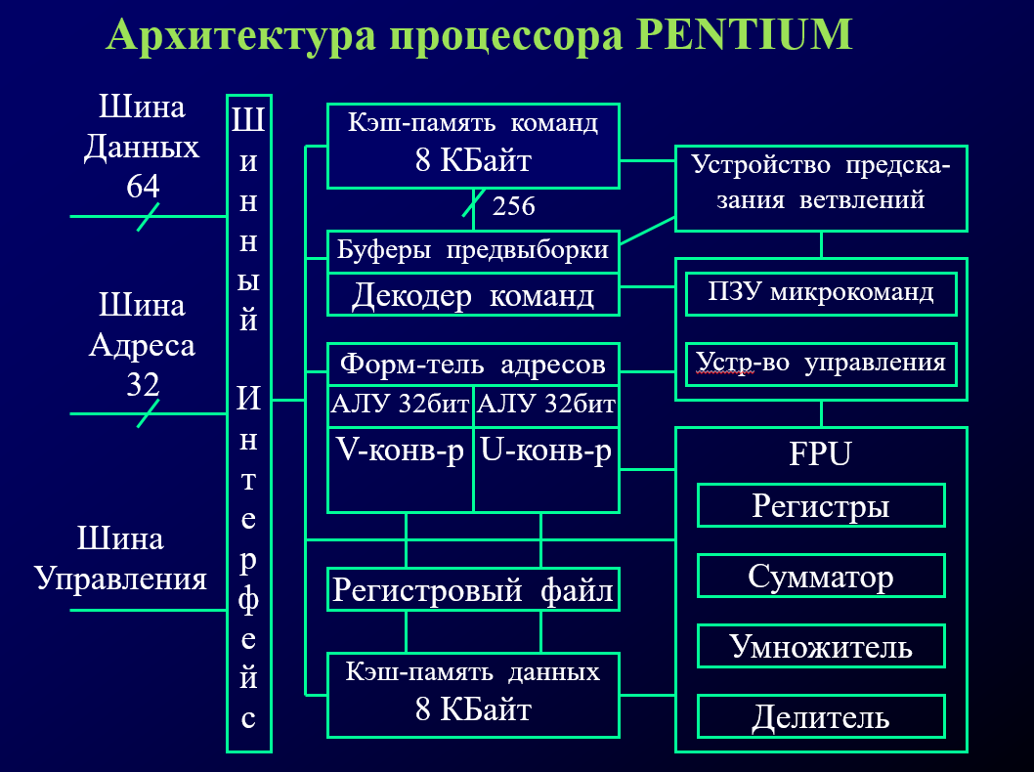

**2. Архитектурные особенности процессоров Р6, Р7**

Главное преимущество и уникальная особенность МП PENTIUM PRO, именуемого «Р6», – размещенная в одном корпусе с процессором вторичная статическая КЭШ-память размером 256 КБ, соединенная с процессором специально выделенной шиной.

Кристалл ЦПУ в Р6 содержит 5,5 миллионов транзисторов, выполненных по 0,35 микронной технологии BiCMOS; кристалл КЭШ-памяти второго уровня – 15,5 миллионов.

PENTIUM содержит два 5-стадийных конвейера, которые могут работать параллельно и выполнять две целочисленные команды за машинный такт. При этом параллельно может выполняться только пара команд, следующих в программе друг за другом и удовлетворяющих определенным правилам, например, отсутствие регистровых зависимостей типа «запись после чтения».

В МП PENTIUM PRO (P6) для увеличения производительности осуществлен переход к одному 12-стадийному конвейеру.

Возможности суперскалярной архитектуры PENTIUM, с ее способностью к выполнению двух команд за такт, было бы трудно превзойти без совершенно нового подхода. В его основе лежит комбинация технологий, известная как DYNAMIC EXECUTION.

Примененный в PENTIUM PRO (P6) новый подход устраняет жесткую зависимость между тради-ционными фазами «ВЫБОРКИ» и «ВЫПОЛНЕНИЯ», когда последовательность прохождения команд через эти две фазы соответствует последовательности команд в программе.

В начале 21-го века появился новый процессор PENTIUM-4. Основные нововведения направлены на ускорение обработки потоковых данных, увеличено количество стадий конвейера до 20-ти.

При этом каждая элементарная операция в конвейере выполняется как по восходящему, так и по спадающему фронту тактовой частоты, т.е. процессор с тактовой частотой 2 ГГц выполняет 4 миллиарда микроопераций в сек.

Основные преимущества и характеристики процессоров PENTIUM-4 (Northwood):

- Тактовые частоты ядра от 2 ГГц и более

- Микроархитектура фирмы INTEL® NetBurst™

- 400, 500 и 533 МГц системная шина

- КЭШ-память 2 уровня 256 КБ с архитектурой Advanteced Transffer Cache

- Технология гиперконвейерной обработки

- Набор потоковых SIMD-расширений SSE2

- 128-ми разрядный блок вычислений с плавающей точкой

- 128-ми разрядный блок целочисленных вычислений с механизмом SIMD

- КЭШ-память 1-го уровня с отслеживанием исполнения команд (Execution Trace Cache)

- Усовершенствованная технология динамического исполнения

- Контроль температуры

- Встроенный механизм самотестирования (BIST)

ПРОЦЕССОР PENTIUM-4 3,06 ГГЦ С ТЕХНОЛОГИЕЙ HYPER-THREADING

14 ноября 2002 г. компания INTEL выпустила очередной процессор PENTIUM-4 с тактовой частотой 3,06 ГГц и поддержкой фирменной технологии HYPER-THREADING (НТ), с помощью которой один физический процессор представляется операционной системе как два логических CPU.

На рис. приведен пример распределения работы в одном процессоре между ALU, блоком FPU (включая команды ММХ) и блоком SIMD-FPU (8 регистров по 128 бит для работы с упакованными FP- или целочисленными данными).

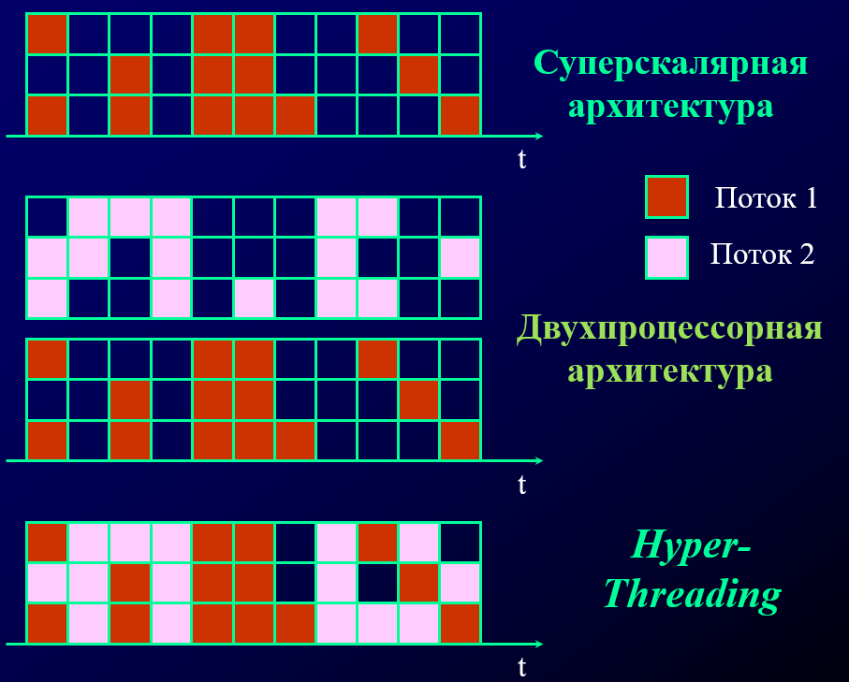

Для реализации Hyper-Threading потребовалась небольшая модификация процессора, и часть блоков была дублирована (например, блоки ITLB – Instruction Translation Look-aside Buffer). Для воплощения НТ число транзисторов в процессоре увеличилось не более, чем на 5%.

**3. Выполнение арифметических и трансцендентных команд сопроцессорами х87**

Математический сопроцессор x87 выполняет операции с плавающей

точкой в 50..100 раз быстрее эквивалентных подпрограмм процессора x86.

Программисты могут включать команды сопроцессора x87 в программы

для процессора x86. Когда основной процессор встречает команду сопроцессора, он передает ее для выполнения этому сопроцессору x87. Возникает иллюзия того, что процессор x86 может выполнять команды с плавающей точкой.

При отсутствии сопроцессора x87 основной процессор x86, обнаружив команду сопроцессора, передает управление подпрограмме обработки

особого случая, указанной операционной системой. Фирма INTEL поставляет подпрограмму Е80x87, которая программно эмулирует действия сопроцессора x87. Эта подпрограмма создает иллюзию наличия в системе

сопроцессора x87, но операции с плавающей точкой выполняются в 50..100

раз медленнее.

АРИФМЕТИЧЕСКИЕ КОМАНДЫ

Базовые арифметические команды – сложение (FADD), вычитание (FSUB), умножение (FMUL) и деление (FDIV) – имеют два операнда (источник и приемник) и реализуют действия:

ПРИЕМНИК ← ПРИЕМНИК $ ИСТОЧНИК,

где $ - основные команды: +, –, *, /.

Для некоммутативных команд вычитания и деления имеются обратные варианты команд (в конце мнемоники добавляется буква R – reverse):

ПРИЕМНИК ← ИСТОЧНИК $ ПРИЕМНИК.

Во всех командах один операнд должен быть В ВЕРШИНЕ СТЕКА.

6 форм арифметических команд:

- FSUB mem,

- FISUB mem - адресуемый операнд в памяти является источником, а регистр вершины стека ST(0) - приемником. Преобразование в расширенный формат с плавающей точкой осуществляется в процессе выполнения команды. УКАЗАТЕЛЬ СТЕКА НЕ МОДИФИЦИРУЕТСЯ.

- FSUB ST(0), ST(i) - любой численный регистр ST(i) служит источником, а ST(0) - приемником. УКАЗАТЕЛЬ СТЕКА НЕ МОДИФИЦИРУЕТСЯ.

- FSUB ST(i), ST(0) - вершина стека является источником, а ST(i) - приемником. УКАЗАТЕЛЬ СТЕКА НЕ МОДИФИЦИРУЕТСЯ.

- FSUBP ST(i), ST - вершина стека является источником, а ST(i) - приемником. По окончании операции источник ST(0) извлекается из стека с последующим ИНКРЕМЕНТОМ УКАЗАТЕЛЯ СТЕКА.

- FSUB (FSUBP ST(1),ST(0)) - извлекает из вершины стека источник (потом инкрементирует указатель стека), затем извлекает приемник (еще раз инкрементирует указатель стека), выполняет операцию и перед включением результата в стек декрементирует указатель. В итоге - ВЕРШИНА СТЕКА СДВИНУЛАСЬ В СТОРОНУ УВЕЛИЧЕНИЯ. Последняя форма является частным случаем предыдущей.

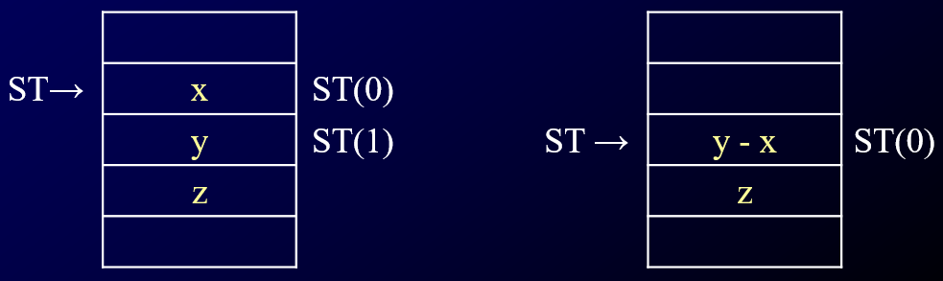

ДОПОЛНИТЕЛЬНЫЕ АРИФМЕТИЧЕСКИЕ КОМАНДЫ

Эти команды без явных операндов выполняют действия над содержимым вершины стека, результат помещают туда же БЕЗ МОДИФИКАЦИИ УКАЗАТЕЛЯ СТЕКА.

- FABS – нахождение абсолютной величины.

- FCHS – изменение знака операнда.

- FRNDINT – округление операнда до целого в формате с плавающей точкой.

- FSQRT – извлечение квадратного корня.

- FPREM – вычисляет остаток от деления содержимого ST(0) на число из ST(1). Остаток замещает число в ST(0).

- FSCALE – масштабирование на степень числа 2 – прибавляет целое число из ST(1) к порядку в регистре ST(0), т.е. умножает (или делит) ST(0) на число 2ST(1). Эту команду можно использовать для возведения числа 2 в целую степень (положительную или отрицательную).

КОМАНДЫ СРАВНЕНИЙ

- FCOM ST(i)/mem - сравнивает содержимое ST(0) с операндом "x" (в численном регистре или в памяти), т.е. производит вычитание операндов без запоминания результата и устанавливает коды условий в регистре состояния

- FICOM mem – сравнивает содержимое вершины стека ST(0) с целым числом в памяти.

- FCOMP ST(i)/mem – аналогична команде FCOM, но после сравнения производит извлечение операнда из вершины стека.

- FCOMPP ST(i) – сравнивает ST(0) c ST(i) и извлекает из стека оба операнда.

- FTST – сравнивает вершину стека с НУЛЕМ.

- FXAM – сравнивает вершину стека с НУЛЕМ, но выставляет 4 флага условий (в частности, определяется ненормализованная мантисса, бесконечность, нечисло и др.).

Флаги условий (С0, С3) сопроцессора х87 используются для организации условных переходов микропроцессором х86. Для этого командой – FSTSW AX – содержимое регистра состояния х87 копируется в аккумулятор АХ микропроцессора х86. После этого командой – SAHF – старший байт аккумулятора (АН) передается в младший байт регистра флагов. При этом условию С0 соответствует флаг СF, а условию С3 - флаг ZF.

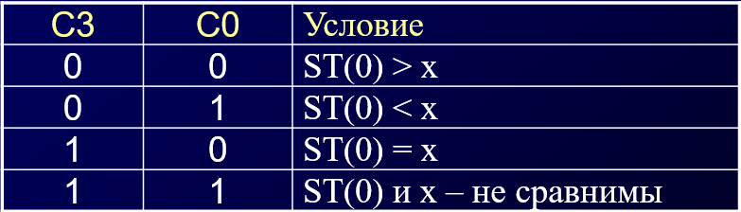

- FCOMI ST(0),ST(i) – сравнение вещественных чисел и установка флагов в EFLAGS (P6+).

- FCOMIР ST(0),ST(i) – сравнение вещественных чисел и установка флагов в EFLAGS и извлечение операнда из вершины стека (P6+).

ТРАНСЦЕНДЕНТНЫЕ КОМАНДЫ

К элементарным трансцендентным функциям относятся:

- тригонометрические функции (**sin, cos, tg и др**.),

- обратные тригонометрические функции (**arcsin, arctg** и др.),

- логарифмические функции **(log2(x), log10(x), loge(x)),**

- показательные функции **(xy, 2x, 10x, ex),**

- гиперболические функции **(sh, ch, th и др.),**

- обратные гиперболические функции (**arsh, arch, arth** и др.).

Сопроцессор **х87** вычисляет любую из элементарных трансцендентных функций от аргументов **двойной точности**, давая результат **двойной точности** с ошибкой младшего разряда округления. Аргументы трансцендентных команд должны быть нормализованными.

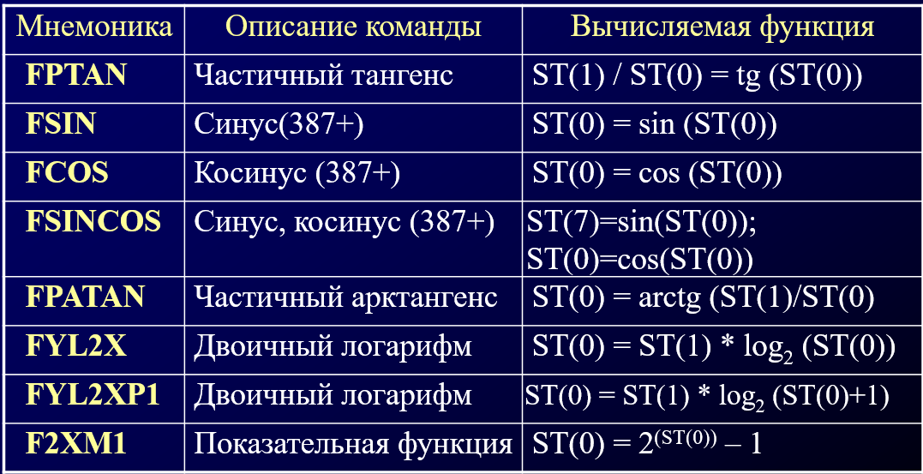

**4. 1) Вычисление адресов в процессорах фирмы INTEL. 2) Сегментация памяти**

Для выборки ячейки памяти в адресном пространстве 1 Мбайт необ-

ходимо формировать 20-ти битовые адреса. Однако МП оперирует с 16-ти

битовыми числами и поэтому может обратиться к блоку памяти, размером

не более 2 16 = 64 КБайт. Такой «блок» называется СЕГМЕНТОМ

ПАМЯТИ. Сегменты могут располагаться в любом месте памяти. Для ука-

зания начального адреса любого сегмента используются 16-ти битовые

СЕГМЕНТНЫЕ РЕГИСТРЫ. Поэтому полный 20-ти разрядный адрес

начала сегмента всегда имеет еще и четыре младших нулевых бита. Из

этого следует, что сегменты начинаются по адресам, кратным 16.

В любой момент времени программа может обращаться к четырем

сегментам, которые называются:

**текущий Сегмент Кода (команды);**

**текущий Сегмент Данных;**

**текущий Сегмент Стека;**

**текущий Дополнительный Сегмент.**

Каждый текущий сегмент идентифицируется путем записи старших

16 бит адреса его первого байта в одном из четырех специальных

СЕГМЕНТНЫХ РЕГИСТРОВ. Отметим, что сегменты в памяти могут

быть соседними (смежными), не перекрывающимися, частично или полно-

стью перекрывающимися. Физическая ячейка памяти может принадлежать

одному или нескольким сегментам.

Для вычисления ФИЗИЧЕСКОГО АДРЕСА начальный адрес сег-

мента умножается на 16 (сдвигается влево на 4 бита) и суммируется со

смещением. Перенос из старшего бита, который может возникнуть при

суммировании, игнорируется. Это приводит к так называемой кольцевой

организации памяти, при которой за ячейкой с максимальным адресом

FFFFF следует ячейка с нулевым адресом. Аналогичную кольцевую орга-

низацию имеет и каждый сегмент.

ЛОГИЧЕСКИЙ АДРЕС ячейки памяти состоит из двух 16-ти битовых беззнаковых чисел: НАЧАЛЬНОГО АДРЕСА СЕГМЕНТА и ВНУТРИСЕГМЕНТНОГО СМЕЩЕНИЯ, которое определяет расстояние от начала сегмента до этой ячейки.

Сегментная структура памяти обеспечивает возможность создания

позиционно независимых или динамически перемещаемых программ, что

необходимо в мультипрограммной среде для эффективного использования

оперативной памяти. Это позволяет произвольно перемещать программу в

адресном пространстве памяти, изменяя только содержимое сегментных

регистров.

**5. 1) Защищенный режим виртуальной адресации. 2) Типы дескрипторов**

**1). PROTECTED VIRTUAL ADDRESS MODE** – защищенный режим виртуальной адресации . В этом режиме процессор позволяет адресовать до 16 Мбайт физической памяти, через которые могут отображаться до 1 Гбайта виртуальной памяти каждой задачи. Система команд в этом режиме также включает набор команд 8086, расширенный для аппаратной реали- зации функций супервизора многозадачной ОС и виртуальной памяти.

Переключение в защищенный режим осуществляется одной коман-

дой достаточно быстро. Обратное переключение в реальный режим воз-

можно только через аппаратный сброс процессора, что требует значитель-

ных затрат времени. По составу и назначению В РЕАЛЬНОМ РЕЖИМЕ регистры I80286 в основном совпадают с регистрами I8086/88. Изменения касаются назначения бит регистра флагов и использования сегментных регистров в защищенном режиме. Как и I8086, процессор I80286 имеет 16-ти битовую шину данных и очередь команд 6 байт. За счет улучшения архитектуры сокращено среднее количество тактов выполнения операций.

Под управлением MS DOS процессор I80286 обычно используется в реальном режиме работы. Защищенный режим используют многозадачные ОС типа XENIX, UNIX, OS/2, NET-WARE-286, MS WINDOS.

**2).** В ЗАЩИЩЕННОМ РЕЖИМЕ работают все режимы адресации, допустимые для I8086 и реального режима I80286. Отличия касаются определения сегментов:

сегментные регистры – CS, DS, SS, ES – хранят не сами базовые адреса сегментов, а СЕЛЕКТОРЫ, по которым из таблицы дескрипторов, хранящейся в ОЗУ, извлекаются ДЕСКРИПТОРЫ СЕГМЕНТОВ;

дескриптор описывает базовый адрес, размер сегмента (1 ÷ 64 Кбайта) и его атрибуты;

**6. Команды ММХ, SSE, SSE-2, SSE-3, AVX**

Идея **ММХ** (первоначальное название этой технологии Multi-Media

eXtension было изменено фирмой INTEL на Matrix-Math eXtension) роди-

лась как средство, решающее часть проблем с нехваткой быстродействия

центрального процессора для задач мульти-медиа приложений, характери-

зующихся следующими факторами:

-небольшие целочисленные данные(например, 8-ми битовые графические пиксели или 16-ти битовые элементы звукового потока), которые обрабатываются в значительных объемах;

-небольшие, многократно повторяющиеся циклы;

-частые умножения и накапливания результата (выражения типа:

«а = а + b»);

-постоянные циклические обращения к памяти.

Параллельность вычислений – ключевой момент в технологии ММХ.

Поэтому большинство новых ММХ-команд построены по принципу «ОД-

НА КОМАНДА – МНОЖЕСТВО ДАННЫХ» (SINGLE INSTRUCTION

MULTIBLE DATA – SIMD). Так как процессоры PENTIUM имеют 64-х

разрядную шину данных, базовая длина слова данных новых ММХ-

инструкций выбрана тоже 64 разрядной.

ММХ-регистры хранят только ММХ-данные, остальные восемь

РОН-ов (ЕAX, ЕBX и др.) используются для адресации памяти, работы с

циклами или любых других операций.

ММХ-данные хранятся в младших 64-х битах 80-ти битовых FP-

регистров (на месте мантиссы FP-данных). Поле порядка и знака (старшие 16 бит) устанавливаются в состояние «все единицы», что соответствует со- стоянию «минус бесконечность» или «нечисло» для FP-данных. Поэтому FP- и ММХ-данные невозможно случайно неверно интерпретировать.

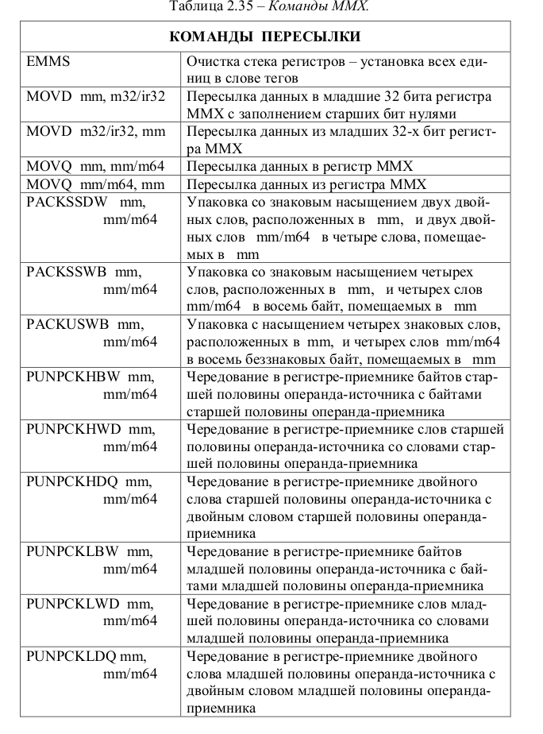

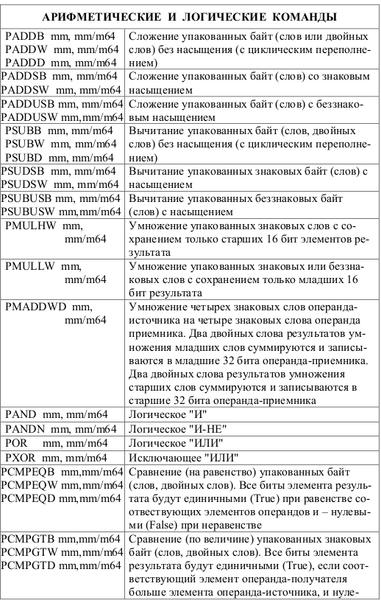

**SSE.** Основное отличие новой технологии «ММХ-2», так называемое, по-

токовое расширение – SSE (Streaming SIMD Extensions), получившей офи-

циальное название «Новый набор инструкций KATMAI» – KNI (Katmai

New Instruction), – использование параллельных вычислений над числами с плавающей запятой одинарной точности (SIMD-FP, Single Instruction Multiple Data –– Floating Point). В добавление к 57 ММХ-командам процессор PЕNTIUM-3 (более раннее название – KATMAI) имеет еще 70 команд, ориентированных на SIMD-FP (направленных на обработку 3D-

приложений), а также дополнительные целочисленные инструкции с реги-

страми ММХ и команды управления кэшированием. Добавлены специали-

зированные команды для ускорения трансформации трехмерных объектов,

эффектов освещения, атмосферных эффектов и др.

**Расширение SSE-2.** В новом процессоре PENTIUM-4 (2000 г.) ос-

новные нововведения направлены на ускорение обработки потоковых дан-

ных, что обеспечивает максимальную производительность при обработке

видео, графических изображений, работе с мультимедиа и в других слож-

ных задачах. Поток в данном контексте подразумевает, что с его данными

должны выполняться однотипные операции. Кроме того, данные, уже прошедшие обработку, в дальнейшем этим вычислительным процессом

использоваться не будут и ими не следует засорять КЭШ.

Добавлены дополнительные 144 команды (SSE-2), ускоряющие ра-

боту широкого спектра потоковых ресурсоемких приложений.

В процессоре PENTIUM-4 добавлены новые форматы данных:

-упакованная пара чисел с плавающей точкой двойной точности (2 * 64

= 128 бит);

-упакованные целые числа: 16 байт (16 * 8 = 128 бит), 8 слов (8 * 16 =

128 бит), 4 двойных слова (4 * 32 = 128 бит) и 2 счетверенных слова (2

* 64 = 128 бит).

**Расширение SSE-3**. В процессор PENTIUM-4 на ядре PRESCOTТ

(который появился в конце 2003 г.) добавлены еще 13 новых команд

SIMD-FP, получившие название SSE-3.

**Advanced Vector Extensions (AVX)** – расширение системы команд

x86 для микропроцессоров Intel и AMD, предложенное Intel в марте 2008.

Новые возможности AVX:

-Новая схема кодирования инструкций VEX;

-Ширина векторных регистров SIMD увеличивается со 128 (XMM) до

256 бит (регистры YMM0 – YMM15). Существующие 128-битовые SSE

инструкции будут использовать младшую половину новых YMM реги-

стров, не изменяя старшую часть. Для работы с YMM регистрами до-

бавлены новые 256-битовые AVX инструкции. В будущем возможно

расширение векторных регистров SIMD до 512 или 1024 бит. Например,

процессоры с архитектурой Larrabee уже имеют векторные регистры

(ZMM) шириной в 512 бит, и используют для работы с ними SIMD ко-

манды с MVEX и VEX префиксами, но при этом они не поддерживают

AVX;

-Неразрушающие операции. Набор AVX инструкций использует трёх-

операндный синтаксис. Например, вместо a = a + b можно использо-

вать c = a + b, при этом регистр a остаётся неизменённым. В случаях,

когда значение a используется дальше в вычислениях, это повышает

производительность, так как избавляет от необходимости сохранять пе-

ред вычислением и восстанавливать после вычисления регистр, содер-

жавший a, из другого регистра или памяти;

-Для большинства новых инструкций отсутствуют требования к вырав-

ниванию операндов в памяти. Однако, рекомендуется следить за вырав-

ниванием на размер операнда, во избежание значительного снижения

производительности.

-Набор инструкций AVX содержит в себе аналоги 128-битовых SSE ин-

струкций для вещественных чисел. При этом, в отличие от оригиналов,

сохранение 128-битового результата будет обнулять старшую половину

YMM регистра. 128-битовые AVX инструкции сохраняют прочие пре-

имущества AVX, такие как новая схема кодирования, трехоперандный

синтаксис и невыровненный доступ к памяти. Рекомендуется отказаться

от старых SSE и ММХ инструкций в пользу новых 128-битовых AVX

инструкций, даже если достаточно двух операндов.

7.Организация кэш-памяти. Методы записи кэш-памяти

Вместо медленной динамической памяти можно было бы использовать более быструю статическую память, которая строится на триггерах, и имеет примерно такое же быстродействие, что и процессор.

Однако статическая память более дорогая, чем динамическая, что ведет к удорожанию всего ПК. Поэтому в ЭВМ с целью установления приемлемого соотношения стоимость/производительность используются различные структурные решения, как:1)конвейеризация процедур цикла выполнения команд;

2)расслоение модуля оперативной памяти;

3)буферизация.

В простейшем случае конвейеризация заключается в выполнении операций в процессоре параллельно с выборкой из памяти следующей команды и операндов. Такое техническое решение позволяет существенно снизить простой процессора из-за ожидания поступления из памяти очередной команды, поскольку команда будет читаться из памяти заранее, когда процессор занят выполнением предыдущей команды.

При записи новой информации в КЭШ операция сравнения тегов должна предшествовать всем остальным действиям, поскольку проверка тегов не может выполняться параллельно с другой работой, то операция записи занимает больше времени, чем операция чтения.

Возможны два способа записи в КЭШ память:

1)метод сквозной записи;

2)метод обратной записи.

Первый метод предполагает наличие двух копий данных: одной в КЭШ памяти, а другой в ОЗУ. Запись выполняется одновременно и в КЭШ и в ОЗУ.

При использовании метода обратной записи цикл записи происходит только в КЭШ памяти, если в КЭШе находится строка, к которой идет обращение (КЭШ попадание). Если адресуемой строки в КЭШ нет, то информация записывается сразу в ОЗУ. При КЭШ попадании запись в ОЗУ происходит только при замещении строки КЭШа.

8.Организация прерываний в IBM PC

К аппаратным средствам системы прерываний относятся:

1) выводы микропроцессора (INTR,INTA,NMI);

NMI - немаскируемое прерывание, используется обычно для запросов прерываний по нарушению питания;

+При возникновении аппаратного прерывания инициируется выход INT контроллера. Он напрямую соединен с входом INTR процессора. Если флаг IF=0, прерывание отбрасыватеся. Процессор опрашивает вход INTR после выполнения каждой инструкции. Как только обнаруживается сигнал, процессор сразу же подтверждает прерывание через выход INTA. Контроллер прерываний принимает сигнал INTA и выставляет на шину данных значение номера прерывания. Процессор считывает номер прерывания и входит в прерывание по описанной выше схеме.

2) программируемый контроллер прерываний 8259А (предназначен для фиксирования сигналов прерываний от восьми различных внешних устройств; выполнен в виде микросхемы; обычно используют две последовательно соединенные микросхемы, поэтому кол-во возможных источников внешних прерываний до 15) (см. рис.);

9. Организация прерываний в микроконтроллерах фирмы INTEL MCS-51

Запросы от внешних прерываний ~INT0, ~INT1 фиксируются в триг-герах IE0, IE1 Регистра Управления T/C и внешними прерываиями (TCON). Установка этих триггеров осуществляется низким уровнем на вхо-дах ~INT0, ~INT1 (если сброшены биты IT0 = 0, IT1 = 0 регистра TCON), или по фронту «1-0» (если биты установлены: IT 0 = 1, IT 1 = 1).

Запросы прерываний от Таймеров/Счетчиков фиксируются в триггерах TF0, TF1 регистра управления TCON.

Запрос прерывания последовательного порта вызывается установкой флага прерывания приемника RI или флага прерывания передатчика TI в ре-гистре SCON. В отличие от всех остальных флагов, RI и TI сбрасываются только программным путем (обычно в пределах подпрограммы обработки прерывания, где определяется: какому из флагов RI или TI соответствует прерывание).

Все перечисленные флаги прерываний : IE0, IE1, TF0, TF1, RI, TI – могут быть установлены (или сброшены) программно и вызвать соответ-ствующие прерывания.

Прерывание по каждому из перечисленных источников может быть разрешено или запрещено установкой или сбросом соответствующего бита в РЕГИСТРЕ МАСКИ (Разрешения) ПРЕРЫВАНИЙ – (IE)

**РЕГИСТР ПРИОРИТЕТОВ ПРЕРЫВАНИЙ – IP** предназначен для установки уровня приоритета прерывания для каждого из пяти источников прерываний :

• PS – установка уровня приоритета прерывания от последовательного порта;

• PT1 – установка уровня приоритета прерывания от T/C 1;

• PX1 – установка уровня приоритета прерывания от внешнего источника ~INT1;

• PT0 – установка уровня приоритета прерывания от T/C 0;

• PX0 – установка уровня приоритета прерывания от внешнего источника ~INT0.

Наличие в разряде регистра IP «1» устанавливает для соответствую-щего источника высокий уровень приоритета, а наличие «0» – низкий уро-вень приоритета.

Программа обработки прерывания с низким уровнем приоритета мо-жет быть прервана запросом прерывания с высоким уровнем приоритета, но не может быть прервана другим запросом прерывания с низким уровнем приоритета. Программа обработки прерывания с высоким уровнем приори-тета не может быть прервана никаким другим запросом прерывания.

Если два запроса с разными уровнями приоритета приняты одновре-менно, сначала будет обслужен запрос с высоким уровнем приоритета.

Если одновременно приняты запросы с одинаковым уровнем приори-тета, обработка их будет производиться в порядке, задаваемом последова-тельностью внутреннего опроса флагов прерываний. Таким образом, в пре-делах одного приоритетного уровня существует еще одна структура приори-тетов (табл. 15):

При переходе по вектору на подпрограмму обработки прерывания ап-паратно запрещаются все прерывания с уровнем приоритета, равным (или меньшим) уровню приоритета обслуживаемого прерывания.

Подпрограмма обслуживания прерывания должна заканчиваться вы-полнением команды RETI, которая восстанавливает состояние логики пре-рывания и загружает из стека в счетчик команд (РС) адрес возврата в ис-ходную программу. При использовании команды RET восстанавливается только счетчик команд (РС) из стека. Состояние логики прерывания команда RET не меняет, т. е. сохраняется запрет на прерывания с равным (или мень-шим) приоритетом.

Больше можно узнать в методе к первой лабе!!!

10.Очередь команд процессоров фирмы INTEL. Назначение, размер и особенности работы

Новым элементом архитектуры МП I8086/88, по сравнению со схе-мой на рис. 1.2, является Очередь Команд (ОК), которая представляет со-бой набор байтовых регистров и выполняет роль регистра команд. Коды команд, выбираемые из памяти через Буфер Данных, записываются в Оче-редь Команд, длиной 6 байт, что соответствует максимально длинному формату команды. Наличие Очереди Команд позволяет совместить во времени выпол-нение команды в АЛУ и выборку следующей команды из памяти. Выборка команд приостанавливается в случаях, когда очередь команд заполнена или МП обменивается данными с памятью (или портами). Таким образом, достигается высокая плотность загрузки шины и повышение скорости вы-полнения программы.

По составу и назначению В РЕАЛЬНОМ РЕЖИМЕ регистры I80286 в основном совпадают с регистрами I8086/88. Изменения касаются назна-чения бит регистра флагов и использования сегментных регистров в за-щищенном режиме. Как и I8086, процессор I80286 имеет 16-ти битовую шину данных и очередь команд 6 байт. За счет улучшения архитектуры со-кращено среднее количество тактов выполнения операций.

В устройстве предвыборки имеется очередь команд, которая хранит

16 байт команд (у процессоров i486 – 32 байта очереди команд). Код ко-

манды, считываемый из очереди, подается в устройство ДЕШИФРИРО-

ВАНИЯ КОМАНД, а смещение (т.е. константа в команде) подается в

УСТРОЙСТВО СЕГМЕНТАЦИИ, где участвует в вычислении адреса.

УСТРОЙСТВО ДЕШИФРИРОВАНИЯ КОМАНД получает коды

(байты префиксов, коды операций, байты адресации и др.) от устройства

предвыборки и в двухступенчатом процессе преобразует их в управляю-

щие сигналы низкого уровня и точки входа микрокода т.е. микропрограмм в ПЗУ

УСТРОЙСТВА УПРАВЛЕНИЯ.

УСТРОЙСТВО СЕГМЕНТАЦИИ преобразует логический (или вир-

туальный) адрес в ЛИНЕЙНЫЙ АДРЕС, привлекая дескрипторы сегмен-

тов и смещения, выделенные из команд. Параллельно с вычислением ли-

нейного адреса производится контроль атрибутов сегментов.

**11. Последовательные порты в IBM PC**

В состав IBM PC могут входить до четырех последовательных интерфейсов, работающих в стандарте RS-232 (отечественный аналог СТЫК–С2) и именуемых СОМ1 – СОМ4. Им выделены следующие адреса в области портов ввода-вывода:

СОМ1: 3F8h-3FFh COM3: 338h-33Fh

COM2: 278h-2FFh COM4: 238h-23Fh

(интерфейсы СОМ3 и СОМ4 поддерживаются только в моделях PS/2).

Каждый интерфейс связан с определенным уровнем контроллера прерываний:

СОМ1 вызывает прерывание IRQ4 (Int 0Ch)

COM2 вызывает прерывание IRQ3 (Int 0Bh)

СОМ3 и СОМ4 не имеют стандартных векторов прерываний.

Каждое из устройств RS-232 представляет собой контроллер i8250, оснащенный 25- или 9- штырьковым разъемом на задней стенке корпуса ПЭВМ. Этот разъем может использоваться для подключения мыши, графопостроителя, организации связи между ПЭВМ или с другими устройствами. Контакты стыка RS-232 (СОМ-порта) описаны в табл. 4.5.

При отсутствии передачи – на выходе последовательного порта TxD устанавливается сигнал «логической 1» (напряжение –12В). Передача каждого символа (от 5 до 8 бит) начинается со Старт-бита, имеющего всегда нулевой логический уровень – напряжение +12В (рис. 4.8). Символ передается «младшим битом – вперед».

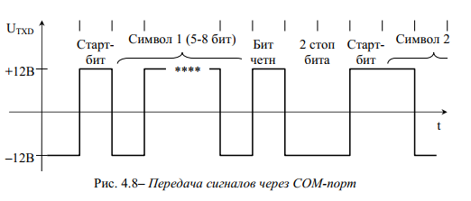

В конце каждого символа можно запрограммировать передачу бита контроля на четность (или на нечетность). Завершается передача символа одним или двумя Стоп-битами (для 5-ти битового символа вместо двух Стоп-битов – используют 1,5). После этого может передаваться Старт-бит следующего символа (а может и не передаваться).

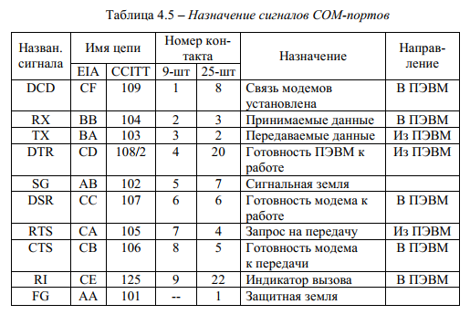

Контроллер стыка RS-232 является полностью программируемым устройством; можно запрограммировать следующие параметры обмена: количество битов данных и стоп-битов, вид четности и скорость обмена в бодах (бит/с). Максимальная скорость обмена информацией по последовательному СОМ-порту – 115,2 кбит/с.

**12. Последовательный и параллельные порты в микроконтроллерах MCS-51**

Прием и выдача внешних сигналов осуществляется через 4 универсальных восьмибитовых порта Р0..Р3 (параллельных). Каждый порт может быть запрограммирован на ввод или вывод байта или одного бита. При обращении к внешней памяти программ (ВПП) или памяти данных (ВПД) порты Р0 и Р2 используются как мультиплексированная внешняя шина Адрес/Данные. Линии порта Р3 могут выполнять также альтернативные функции:

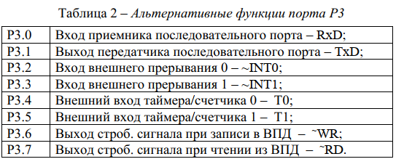

На выходе порта Р2 формируются сигналы типа «бегущий нуль» для динамического управления индикаторами и сканирования столбцов матрицы клавиатуры.

При расширении памяти программ или памяти данных, кроме собственно чипов памяти, необходим дополнительный параллельный регистр (см. рис. 5) для запоминания младшего байта адреса с выходов порта Р0. После этого микроконтроллер обменивается с внешней памятью одним байтом данных по линиям порта Р0. Запоминать старший байт адреса с выходов порта Р2 не нужно, потому что адресная информация на этих выводах не изменяется во время всего цикла обмена.

Через Универсальный Асинхронный Приемо-Передатчик (УАПП) осуществляется прием и передача информации, представленной последовательным кодом (младшими битами вперед), в полном дуплексном режиме обмена (как у СОМ-порта компьютера). В состав УАПП (или Последовательного Порта) входят:

* принимающий и
* передающий сдвигающие регистры, а также
* специальный буферный регистр (SBUF) приемопередатчика.

Запись байта в буфер SBUF приводит к автоматической перезаписи байта в сдвигающий регистр передатчика и инициирует начало последовательной передачи байта. Наличие буферного регистра приемника SBUF позволяет совмещать операцию чтения ранее принятого байта с последовательным приемом очередного байта. Если к моменту окончания приема байта предыдущий байт не был считан из SBUF, то он будет потерян.

Управление режимами работы УАПП определяется кодом, записанным в РЕГИСТР УПРАВЛЕНИЯ/СТАТУСА ПОСЛЕДОВАТЕЛЬНОГО ПОРТА (SCON):

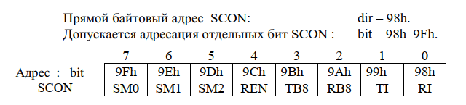

SM0, SM1 – определяют режимы работы УАПП (см. табл. 16);

SM2 – разрешение многопроцессорной работы; (в режимах 2 и 3 при SM2 = 1 бит прерывания R1 не устанавливается, если принятый девятый бит данных RB8 = 0);

REN – разрешение ПРИЕМА последовательных данных: REN = 1 – разрешение приема, REN = 0 – запрет приема;

TB8 – девятый бит передаваемых данных в режимах 2 и 3; устанавливается и сбрасывается программно;

RB8 – девятый бит принятых данных в режимах 2 и 3;

TI – флаг прерывания передатчика; устанавливается аппаратно в конце выдачи 8-го бита в режиме 0 или в начале стоп-бита – в других режимах; сбрасывается программой;

RI – флаг прерывания приемника; устанавливается аппаратно в конце приема 8-го бита в режиме 0 или в середине стоп-бита – в других режимах; сбрасывается программой.

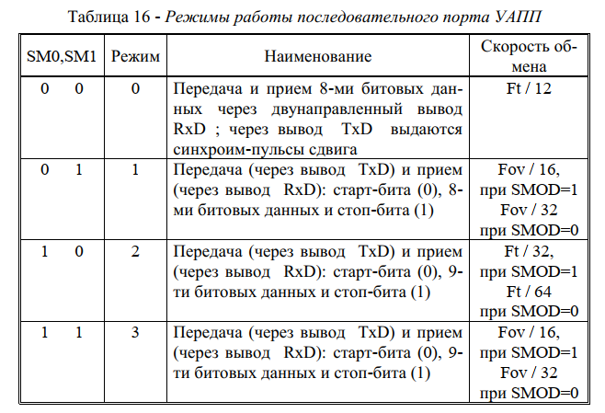

**13. Применение ассоциативных ЗУ в процессорах фирмы INTEL**

Существенное сокращение времени преобразования адресов в МП 386+ достигается путем использования внутренней КЭШ-ПАМЯТИ, которая называется БУФЕРОМ АССОЦИАТИВНОЙ ТРАНСЛЯЦИИ – (TRNSLATION LOOKASIDE BUFFER – TLB).

TLB представляет собой память с ассоциативной выборкой, которая содержит 20-ти разрядные адреса 32-х страниц, т.е. старшие 20 разрядов ФИЗИЧЕСКОГО АДРЕСА.

Каждый из базовых адресов имеет свой признак – ТЭГ. В качестве тэга используются старшие 20 разрядов ЛИНЕЙНОГО АДРЕСА.

При поступлении в блок управления страницами ЛИНЕЙНОГО АДРЕСА – его старшие 20 разрядов сравниваются одновременно со всеми тэгами в TLB. Если обнаруживается совпадение этих разрядов с каким-либо тэгом, то из ячейки TLB выбирается соответствующий ему БАЗОВЫЙ АДРЕС СТРАНИЦЫ. Блок страничной адресации формирует физический адрес из старших 20-ти разрядов, считанных из ассоциативной памяти TLB, и младших 12-ти разрядов поля BYTE линейного адреса.

Случай, когда базовый адрес страницы находится в TLB, называется КЭШ-ПОПАДАНИЕМ. При этом не требуется обращаться к оперативной памяти для выборки указателей входа в таблицы и кадры страниц. Формирование физического адреса не требует дополнительных машинных циклов.

Если базовый адрес нужной страницы отсутствует в TLB, то такое обращение называется КЭШ-ПРОМАХОМ. При этом МП выполняет полную процедуру формирования физического адреса с обращениями к каталогу разделов и таблице страниц, затрачивая на это значительное время. Полученный из таблицы страниц 20-ти битовый БАЗОВЫЙ АДРЕС вместе с соответствующими 20-тью битами ЛИНЕЙНОГО АДРЕСА (ТЭГ) заносятся в свободную ячейку TLB, или занимают ячейку, в которой хранился адрес, введенный в TLB ранее других. Таким образом обеспечивается непрерывное обновление содержимого TLB.

Кроме базовых адресов в TLB хранится дополнительная информация, определяющая правила доступа к ним. Эта информация задается следующими битами:

* V (бит достоверности) – сбрасывается в состояние 0 при записи нового содержимого в регистр управления CR3 (базовый адрес каталога разделов). После преобразования очередного линейного адреса в физический – для этого адреса в TLB будет установлено значение V = 1, указывающего на допустимость использования данного базового адреса;
* D (бит мусора) – принимает значение 1 при записи на данную страницу;
* U (бит пользователя/супервизора) и W (бит записи/чтения) – аналогичны описанным ранее битам.

ПОЛНОСТЬЮ АССОЦИАТИВНАЯ АРХИТЕКТУРА КЭШ-памяти предусматривает разделение адреса ячейки памяти только на две части: младшие разряды - смещение в строке (offset) и старшие разряды - информация о тэге (tag) (см. рис. 4.4).

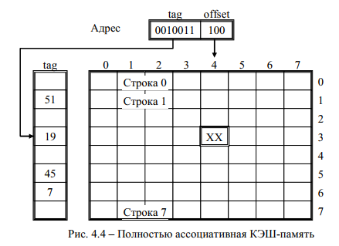

В этом случае количество разделов (блоков) основной памяти равно: 1024 / 8 = 128. Полностью ассоциативная архитектура решает проблему конфликта адресов, однако сама КЭШ-память требует для своей реализации больших аппаратных затрат, поскольку значения тэгов должны сравниваться для всех линий КЭШа.

**14. Программная модель и форматы данных сопроцессоров х87**

Математический сопроцессор x87 выполняет операции с плавающей точкой в 50..100 раз быстрее эквивалентных подпрограмм процессора x86. Программисты могут включать команды сопроцессора x87 в программы для процессора x86. Когда основной процессор встречает команду сопроцессора, он передает ее для выполнения этому сопроцессору x87.

Сопроцессор х87 распознает три формата чисел с плавающей точкой, хранимых в памяти (рис. 2.6). Внутри сопроцессора все числа преобразуются в расширенный формат.

Каждый формат состоит из трех полей: знак (S), порядок и мантисса (рис. 2.6). Числа в этих форматах занимают в памяти: 4, 8 или 10 байт.

Байт с наименьшим адресом в памяти является младшим байтом мантиссы. Байт с наибольшим адресом содержит семь старших бит порядка и БИТ ЗНАКА (S). Знак кодируется: 0 – плюс, 1 – минус.

В ПОЛЕ МАНТИССЫ хранятся только нормализованные числа. Для этого необходимо скорректировать порядки (т.е. сдвинуть запятую) так, чтобы в целой части числа (в двоичной системе счисления) до запятой была 1. Поэтому все мантиссы представляются в форме:

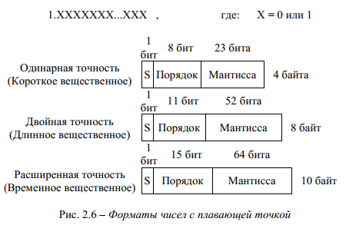

Но если старший бит всегда содержит 1, ее можно не хранить в каждом числе с плавающей точкой. Поэтому ради дополнительного бита точности сопроцессор х87 хранит числа одинарной и двойной точности без старшего бита мантиссы (с неявным старшим битом). Исключением является кодирование нуля – нулевые поля мантиссы и порядка.

Числа с расширенной точностью хранятся и обрабатываются внутри сопроцессора с явным старшим битом.

ПОЛЕ ПОРЯДКА определяет степень числа 2, на которую нужно умножить нормализованную мантиссу для получения исходного значения числа с плавающей точкой.

Чтобы хранить отрицательные порядки, в ПОЛЕ ПОРЯДКА находится сумма истинного порядка и положительной константы, называемой СМЕЩЕНИЕМ. Для одинарной точности смещение равно – 127, для двойной точности – 1023, для расширенной точности – 16383 (т.е. половине максимального порядка). Двоичный код смещения для всех порядков равен: 0111…111.

Числа в поле порядка: 00000..00 и 11111..111 – зарезервированы для спецкодирования или обработки ошибок.

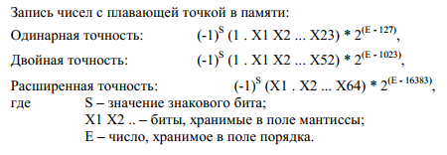

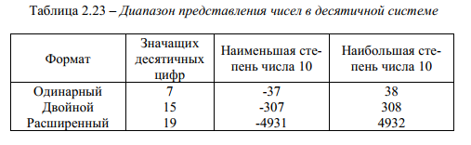

Сопроцессор х87 имеет команды, которые преобразуют целые числа в числа с плавающей точкой и – наоборот. Это необходимо при вычислениях, в которых имеются числа обоих форматов. Допустимые форматы ЦЕЛЫХ ЧИСЕЛ приведены на рис. 2.8:

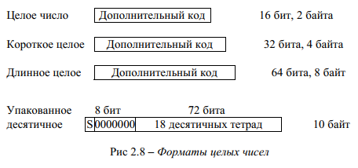

ЦЕЛОЕ СЛОВО – это 16-ти битовое целое число процессора х86 в дополнительном коде. КОРОТКОЕ ЦЕЛОЕ и ДЛИННОЕ ЦЕЛОЕ похожи на целое слово, но их длина больше.

УПАКОВАННОЕ ДЕСЯТИЧНОЕ ЧИСЛО состоит из 18 десятичных цифр, размещенных по две в байте. Знаковый бит находится в отдельном 10-м байте. Младшие семь бит этого байта должны быть нулевыми.

**15. Страничная организация памяти. Аппаратные средства поддержки страничной организации памяти**

4) Страничная организация памяти. Аппаратные средства поддержки страничной организации памяти

Страничная организация виртуальной памяти

В большинстве современных операционных систем виртуальная память организуется с помощью страничной адресации. Оперативная память делится на страницы: области памяти фиксированной длины (например, 4096 байт), которые являются минимальной единицей выделяемой памяти (то есть даже запрос на 1 байт от приложения приведёт к выделению ему страницы памяти). Исполняемый процессором пользовательский поток обращается к памяти с помощью адреса виртуальной памяти, который делится на номер страницы и смещение внутри страницы. Процессор преобразует номер виртуальной страницы в адрес соответствующей ей физической страницы при помощи буфера ассоциативной трансляции (TLB). Если ему не удалось это сделать, то требуется дозаполнение буфера путём обращения к таблице страниц, что может сделать либо сам процессор, либо операционная система (в зависимости от архитектуры). Если страница была выгружена из оперативной памяти, то операционная система подкачивает страницу с жёсткого диска. При запросе на выделение памяти операционная система может «сбросить» на жёсткий диск страницы, к которым давно не было обращений. Критические данные (например, код запущенных и работающих программ, код и память ядра системы) обычно находятся в оперативной памяти (исключения существуют, однако они не касаются тех частей, которые отвечают за обработку аппаратных прерываний, работу с таблицей страниц и использование файла подкачки).

Аппаратные средства в современных компьютерах обычно представлены специальным блоком MMU – Memory Management Unit, входящим в состав центрального процессора (CPU). Начиная с модели Intel 80386, была реализована аппаратная поддержка как сегментной, так и страничной организации памяти. При этом блок MMU был разделен на две относительно независимые части в виде SU – Segment Unit и PU – Page Unit.

1. **Структуры и программные модели микроконтроллеров MCS-51**

**Общие характеристики**

Микроконтроллеры Intel семейства MCS-51 (8051, 80C51, 8052 87C51) и соответствующие отечественные однокристальные микроЭВМ семейства МК51 (КР1816ВЕ51, КМ1816ВЕ751) имеют:

* внутреннее ОЗУ объемом 128 или 256 байт;
* четыре двунаправленных побитно настраиваемых восьмиразрядных
* порта ввода-вывода;
* два 16-разрядных таймера-счетчика;
* встроенный тактовый генератор;
* адресация 64 КБайт памяти программ и 64 Кбайт памяти данных;
* две линии запросов на прерывание от внешних устройств;
* интерфейс для последовательного обмена информацией с другими
* микроконтроллерами или персональными компьютерами.
* Микроконтроллер 8751 снабжен УФ ПЗУ объемом 4 Кбайт.

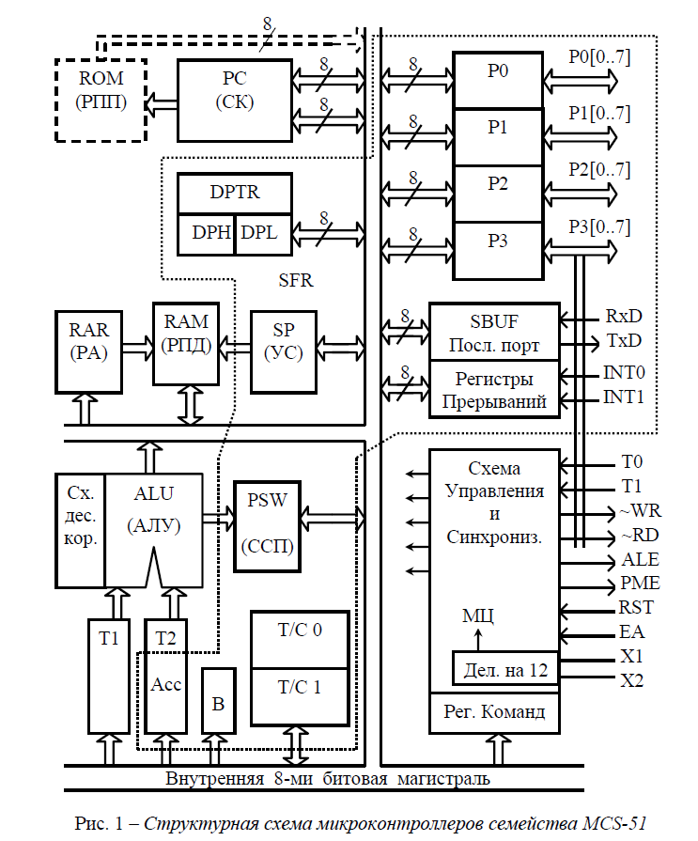

**17 Структуры и программные модели микропроцессоров фирмы INTEL**

Базовая архитектура 32-х разрядных процессоров (обозначаемых: 386+)  
является общей для существующих на данный момент процессоров фирмы  
INTEL – 386, 486, PENTIUM и его модификаций. МП состоит из 3 основных частей:

* устройства обработки;
* устройства управления ЗУ;
* интерфейсного блока.

**УСТРОЙСТВО ОБРАБОТКИ** состоит из исполнительного  
устройства (операционной части) и блока команд (управляющей части).  
Содержит 8 32-х разрядных РОН, 64-х битовый циклический сдвигатель.  
Умножение и деление осуществляется на 1 бит за цикл. Алгоритм умножения  
такой, что процесс прекращается, когда наиболее значащий бит, умножается  
на все нули. Типичное время умножения 32-х разрядных чисел около 1 мкс  
(для процессора I80386).  
**УСТРОЙСТВО УПРАВЛЕНИЯ ЗУ** состоит из сегментного и  
страничного блоков. Сегментный блок позволяет работать с логическими  
адресами со всеми вытекающими отсюда преимуществами. Страничная  
организация используется внутри сегмента и управляет физическими  
адресами. Каждая задача может иметь до 16381 (214) сегмента до 4 Гбайт  
каждый (232), т.е. виртуальная память может быть размером 64 Тбайт (246).  
**ИНТЕРФЕЙСНЫЙ БЛОК** обеспечивает взаимодействие с внешними  
устройствами, включая автоматическое управление разрядностью шины, и  
формирование сигналов активности байтов.  
**МП 386+** могут функционировать в трех режимах:  
⮚ **REAL ADDRESS MODE** – режим реальной адресации (РРА) –  
характеризуется тем, что МП работает как очень быстрый 8086 с 32-  
битовым расширением; в этом режиме возможна адресация 1 Мбайта  
физической памяти (на самом деле, как у I80286, - почти на 64 Кбайта  
больше);  
⮚ **PROTECTED ADDRESS MODE** – режим защищенной виртуальной адресации (РВА) – реализует все достоинства МП (режим параллельного выполнения нескольких задач несколькими 8086 – по одному на задачу). На одном процессоре в таком режиме могут одновременно исполняться несколько задач с изолированными друг от друга реальными ресурсами. При этом использование физического адресного пространства памяти управляется механизмами сегментации и трансляции страниц. Попытки выполнения недопустимых команд, выхода за рамки отведенного пространства памяти и разрешенной области ввода-вывода контролируются системой защиты.

**ПРОГРАММНАЯ МОДЕЛЬ 32-х РАЗРЯДНЫХ ПРОЦЕССОРОВ**  
**(386+)**  
МП 386+ имеет 31 регистр (у PENTIUM+ – 32 регистра), разбитые на  
следующие группы:  
⮚ регистры общего назначения;  
⮚ сегментные регистры;  
⮚ указатель команд и регистр флагов (признаков);

РЕГИСТРЫ ОБЩЕГО НАЗНАЧЕНИЯ

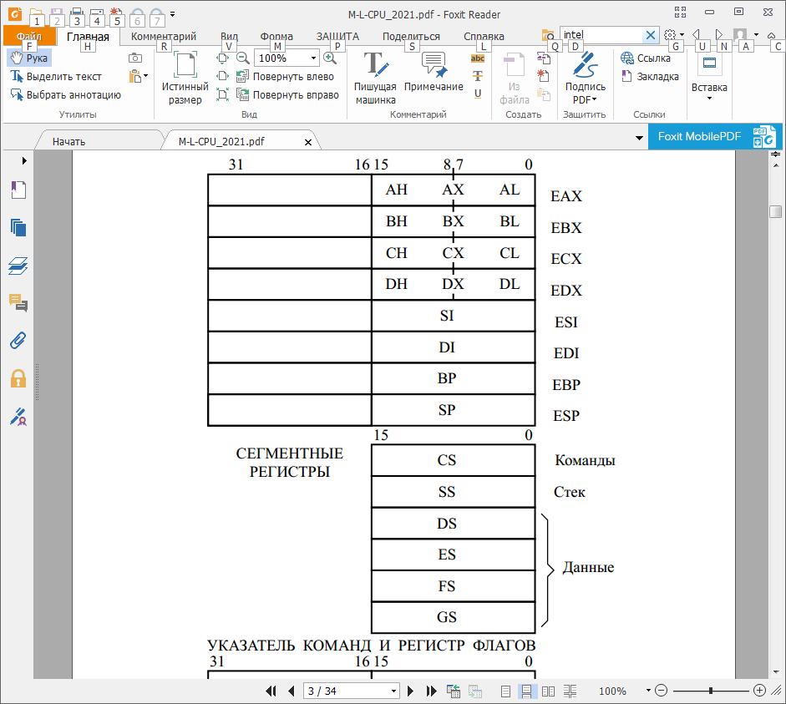

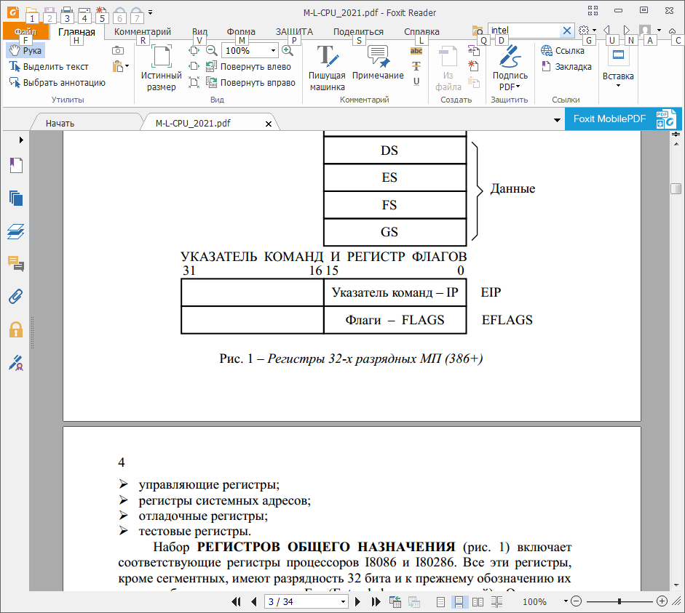  
Рис. 1 – *Регистры 32-х разрядных МП (386+)*  
4

⮚ управляющие регистры;  
⮚ регистры системных адресов;  
⮚ отладочные регистры;  
⮚ тестовые регистры.  
Набор **РЕГИСТРОВ ОБЩЕГО НАЗНАЧЕНИЯ** (рис. 1) включает  
соответствующие регистры процессоров I8086 и I80286. Все эти регистры,  
кроме сегментных, имеют разрядность 32 бита и к прежнему обозначению их  
имен добавилась приставка «E» (Extended – расширенный). Отсутствие  
приставки «Е» в имени означает ссылку на младшие 16 бит расширенных  
регистров. Обратиться к старшим 16-ти битам расширенных регистров ни  
одна команда не может. Как и в I8086, возможно независимое обращение к  
младшему и старшему байтам регистров AX, BX, CX, DX.  
Архитектура МП 386+ позволяет непосредственно обращаться к 6  
сегментам (размером до 4 Гбайт каждый) при помощи специальных  
селекторов, которые загружаются в сегментные регистры программно.  
Содержимое РОНов, селекторов, указателя команд и регистра флагов  
(признаков) зависит от выполняемой задачи и автоматически перегружается  
при переключении задач.  
Остальные регистры МП используются, главным образом, для  
упрощения проектирования и отладки операционной системы.  
Регистры общего назначения (РОН) – используются для хранения  
операндов и адресов. Могут работать с операндами, имеющими длину 1, 8,  
16, 32 и 64 бита или с битовыми полями длиной от 1 до 32 бит.  
**УКАЗАТЕЛЬ КОМАНД – EIP** – хранит смещение, которое всегда  
складывается со значением кодового сегментного регистра (CS) и определяет  
адрес следующей команды. При 16-ти битовой адресации используются  
только младшие 16 бит (IP).

**РЕГИСТР ФЛАГОВ (признаков) – EFLAGS** (рис. 2) – отражает состояние МП. При использовании только 16-ти младших разрядов – регистр флагов совместим с предыдущими моделями МП

1. 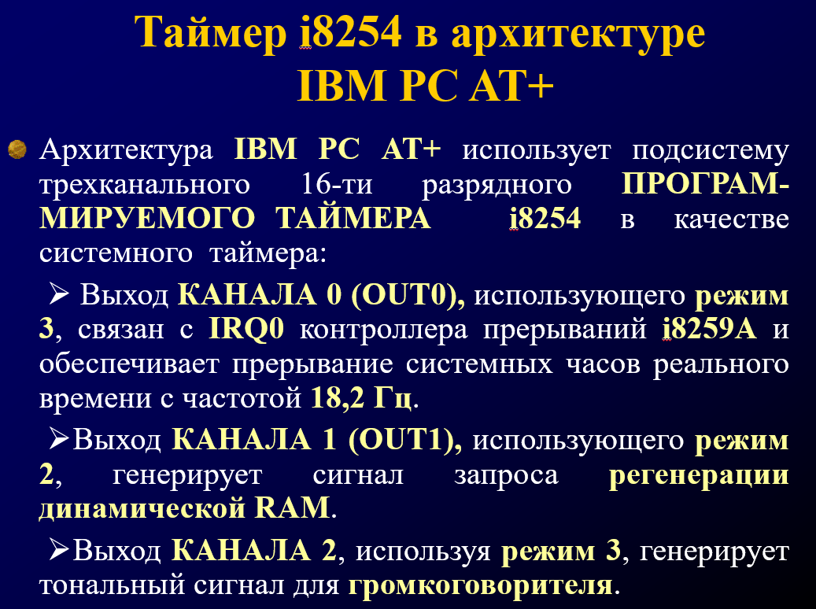**Таймер 8254 в структуре IBM PC. Режимы и программирование**

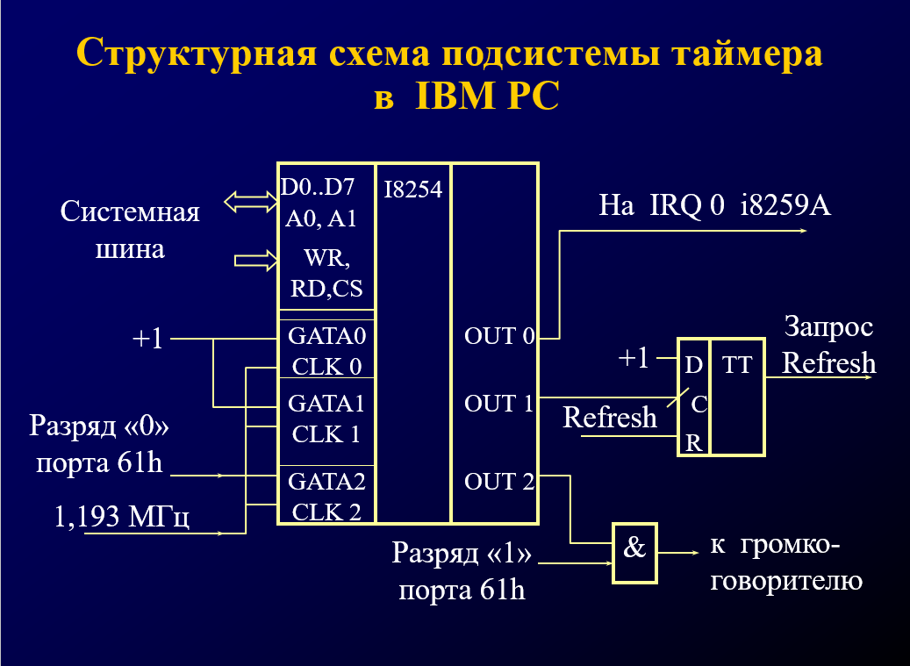 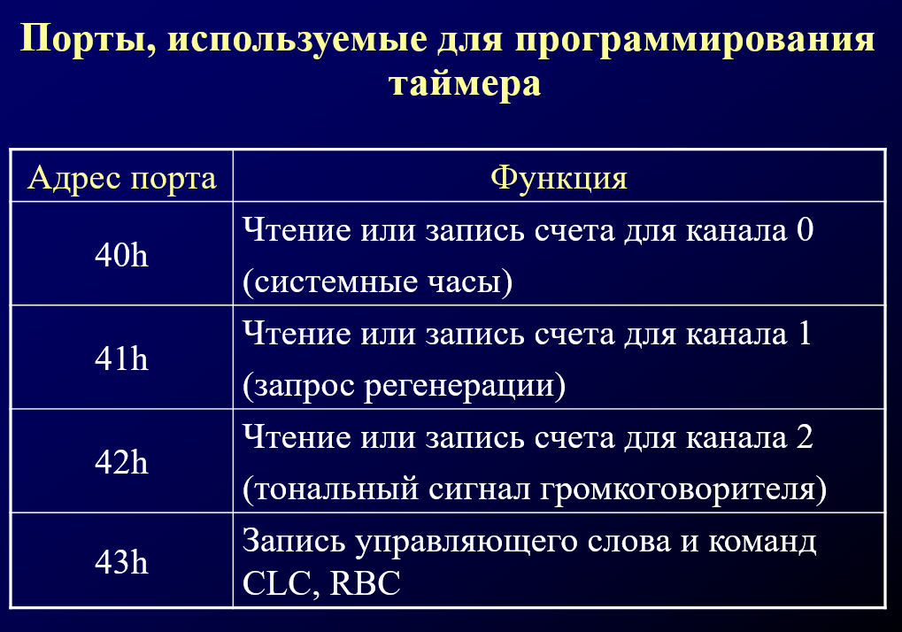

**19.Таймеры в микроконтроллерах фирмы INTEL MCS-51**

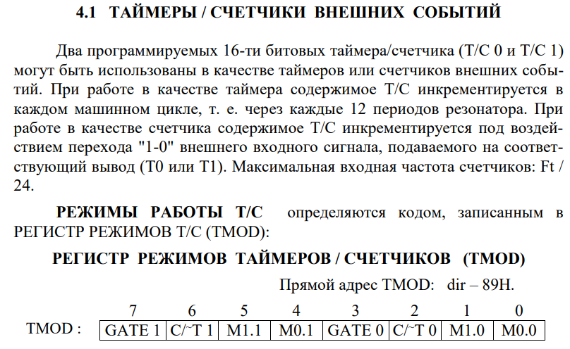

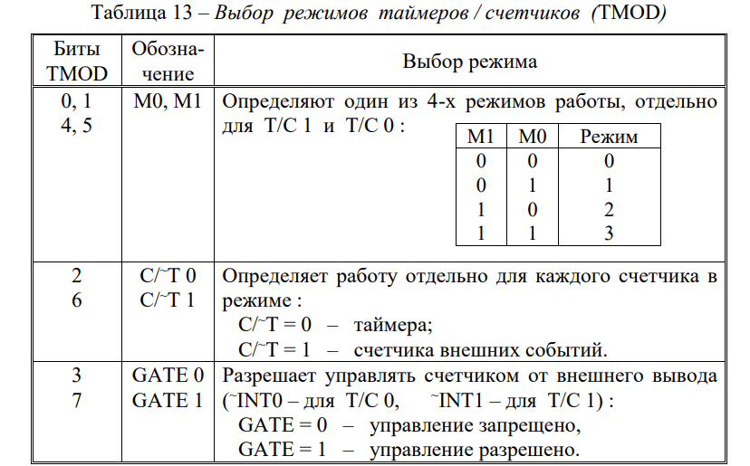

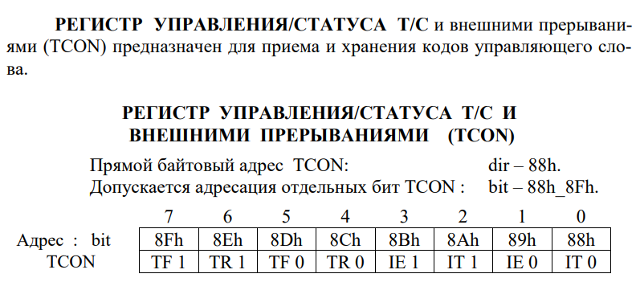

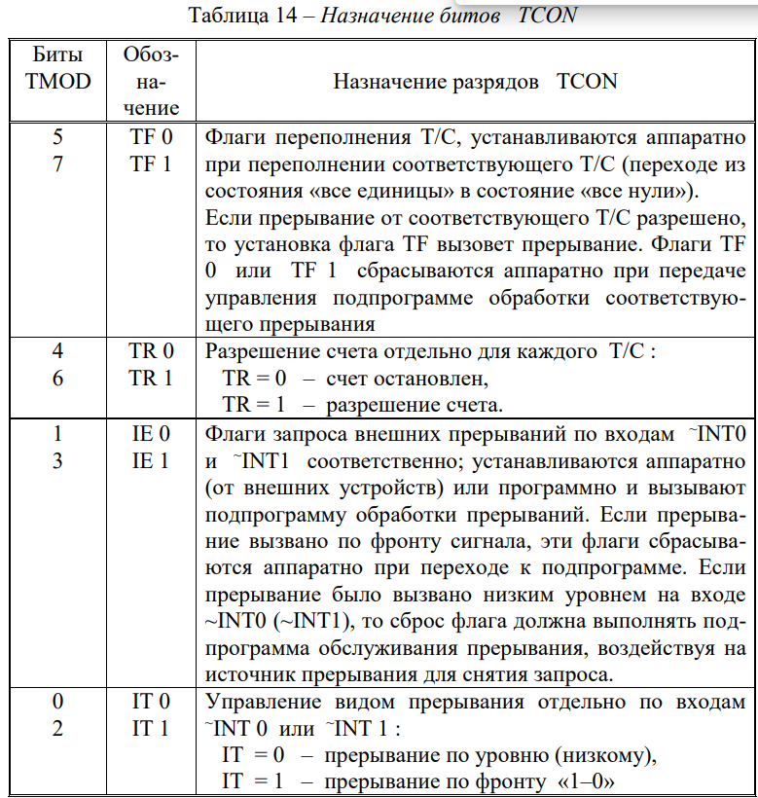

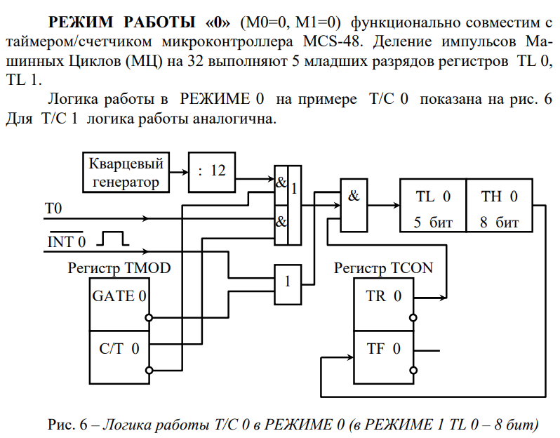

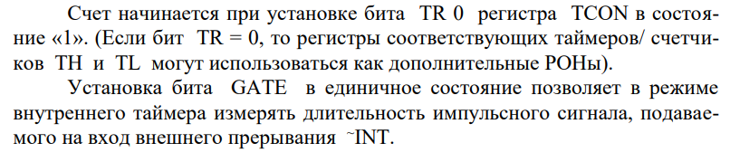 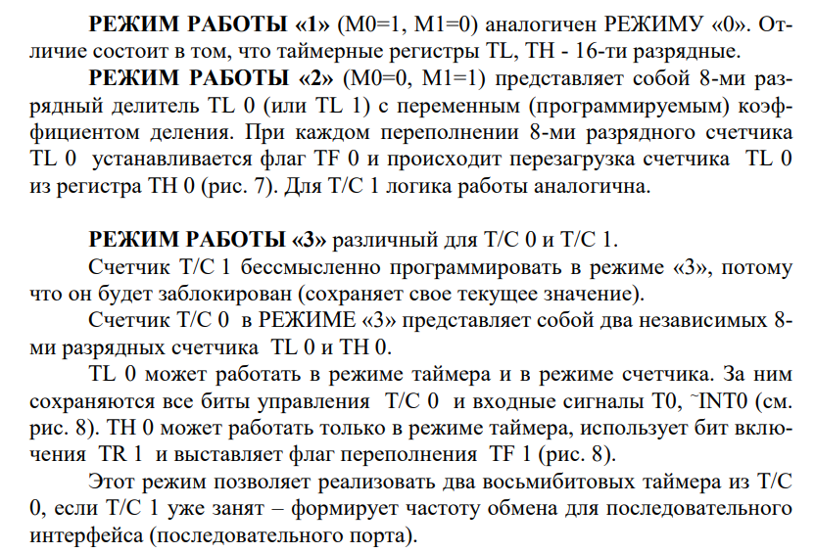

**20. Типы микросхем памяти, применяемых в IBM PC (ПЗУ, ОЗУ: динамическая, статическая, CMOS-setup)**

**Вопрос оч большой, так что читай презенташку: АК_13_ОЗУ_ПЗУ_Кэш**



**21. Форматы данных и методы адресации микроконтроллеров MCS-51**

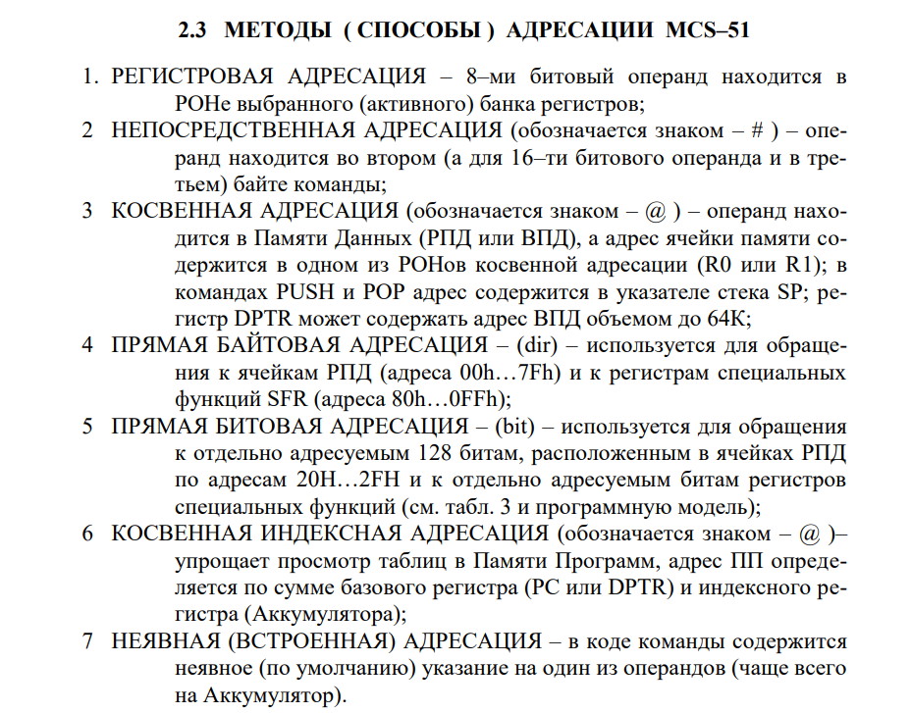

**22. Форматы данных и методы адресации микропроцессоров фирмы INTEL**

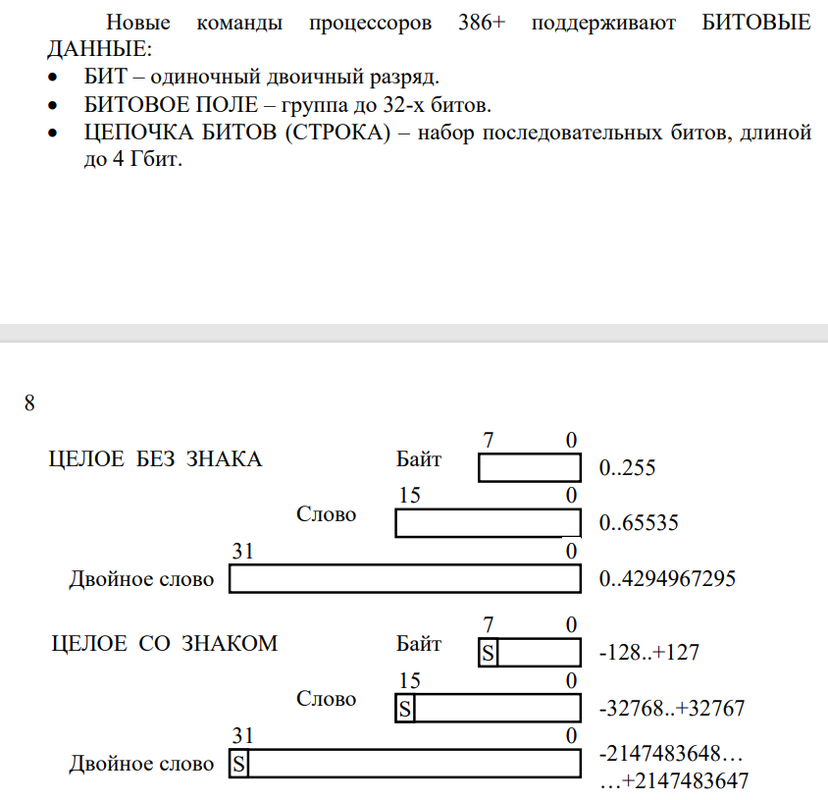 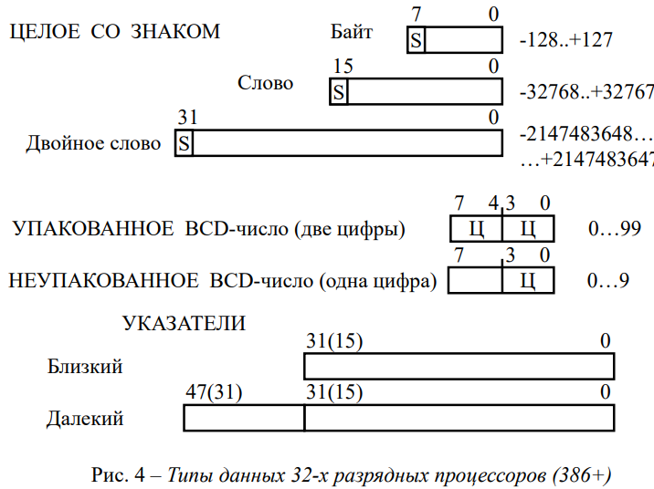

Процессор может легко оперировать с цепочками бит, байт, слов и двойных слов. Под ЦЕПОЧКОЙ (string) понимается последовательность практически любой длины отдельных, но взаимосвязанных элементов данных, ХРАНЯЩИХСЯ ПО СОСЕДНИМ АДДРЕСАМ. УКАЗАТЕЛИ применяются для обращения к некоторым объектам в памяти, например, адресам подпрограмм. Близкие (NEAR) или внутрисегментный указатель (см. рис. 4) – это 16-ти битовое или 32-х битовое смещение внутри текущего сегмента. Далекий (FAR) или межсегментный указатель применяется в тех случаях, когда программа осуществляет передачу управления в другой сегмент. Такой указатель определяет новый сегмент (с помощью селектора) и 16-ти или 32-х битовое смещение внутри этого сегмента. При размещении операндов в памяти необходимо учитывать, что процессоры 386+ не накладывают ограничения на размещение данных. Однако производительность процессора повышается, если слова размещены по четным адресам, а двойные слова – по адресам, кратным четырем. Такой принцип называется ВЫРАВНИВАНИЕ АДРЕСОВ по границам слов или двойных слов. Выравнивание особенно важно для стека, который работает только со словами или двойными словами.

ВНИЗ ˅

